Linguagem C

Histórico
No final da década de 1960, Ken Thompson e Dennis Ritchie, funcionários do famoso AT&T Bell Labs, criaram a linguagem de programação imperativa B, que basicamente era uma versão mais simples da linguagem BCPL. Devido as limitações, B tinha o objetivo de ser adaptada para as máquinas daquele tempo. No fim, diversos recursos da BCPL não foram incluídos da versão final da linguagem B, visando a performance e a economia de memória.
Já no início da década de 1970, Dennis Ritchie criou a linguagem de programação compilada conhecida como C. Denominada assim por se basear em B, o seu objetivo inicial era reescrever o sistema operacional UNIX, que era todo feito em linguagem assembly. Em 1972, Dennis Ritchie implementou a linguagem no computador PDP-11, um dos primeiros a utilizar o UNIX. Essa também foi a primeira vez que o núcleo de um sistema operacional não foi baseado em assembly.
Com a expansão do sistema UNIX para além dos laboratórios, C tomou proporções inimagináveis em meados da década de 1980. Uma série de empresas e entusiastas do assunto lançaram compiladores, alguns até para outros sistemas operacionais. Em paralelo a isso, C também deu origem a uma série de outras linguagens de programação, como Java, C++, C# e Python.
Atualmente, C é uma das mais populares linguagens de programação. Sua popularidade se deve ao fato de ser uma linguagem flexível, portátil e ainda eficiente para os padrões atuais. É empregada para a criação de softwares que demandam de um rápido processamento e de estabilidade, como controle de máquinas e sistemas operacionais.

Características
A linguagem C é definida como uma linguagem de programação compilada. Isto significa que quando o código fonte do programa for escrito pelo programador, ele deve seguir o seu ciclo de vida usual e passar para a etapa de compilação. Como se trata de um código em C, o compilador específico dessa linguagem que for utilizado produzirá um novo código, conhecido como código executável. Com o código executável em mãos, a próxima etapa consiste somente em ser executado pela máquina. Nesse sentido, uma das características mais marcantes da linguagem C, que a faz ser muito utilizada ate hoje, é o fato de que os compiladores da linguagem C costumam gerar códigos mais simples e velozes do que outras linguagens.
No que se refere a paradigma de programação, a linguagem C tem como característica marcante ser uma linguagem de programação estruturada. Entretanto, a linguagem pode suportar os paradigmas de programação imperativa e procedural.
Um aspecto da linguagem C que nem todas as linguagens de programação existentes possuem, é o quesito da portabilidade. Em muitos casos, códigos escritos em uma determinada linguagem de programação devem ser compilados mais de uma vez para produzir uma versão de acordo com o ambiente em que serão utilizados. No caso da linguagem C, essa preocupação não é prioritária, pois um mesmo código pode ser compilado em diferentes arquiteturas.

Mercado
Nos últimos anos, têm surgido uma nova demanda de produtos que envolvem diretamente o emprego da tecnologia da informação e comunicação. Popularmente conhecida como a “internet das coisas”, ou simplesmente como “iot”, este novo ramo do desenvolvimento de soluções inteligentes tem um potencialmente revolucionário a longo prazo. Com um longo caminho de inovações para ser trilhado no futuro, a “iot” ainda define, mesmo que indiretamente, a linguagem C como construtor desta nova era. O ramo consiste em uma infinidade de dispositivos eletrônicos inteligentes, notavelmente os sensores, que estão conectados com a internet, constantemente transmitindo e recebendo dados. Como a grande maioria destes dispositivos são implementados usando a linguagem C, devido à necessidade de se controlar o hardware, que não geralmente não possui um grande poder de processamento, o futuro da “iot” esta profundamente ligado as vantagens que a linguagem oferece nesse sentido. Atualmente, bilhões de dispositivos da “iot” implementados em C estão conectados no mundo inteiro, em constante interação uns com os outros. Para se ter uma noção, podemos classificar algumas soluções de “iot” palpáveis como as “smart tvs”, relógios, luzes e cortinas inteligentes, além de uma enorme gama de outros dispositivos que se baseiam em sensores, sendo que existem muitos que ainda estão por vir nos próximos anos, gerando uma demanda, valorização e presença ainda maior da linguagem C no mercado.

Estrutura
Um programa escrito em C é basicamente composto por uma coleção de funções. Seguindo o padrão de outras linguagens, o código fonte do programa necessariamente deve conter uma função com o nome main, que será chamada na execução do programa. Para cada instrução escrita no código, é necessário colocar “;” no fim da instrução. Comentários também podem ser adicionados ao programa, sendo que posteriormente serão ignorados pelo compilador. Para isso, basta adicionar os caracteres “/*” no início e “*/” no fim de cada comentário. Para comentários de uma linha inteira, utiliza-se “//”.

Identificadores
Dentro da linguagem C, os identificadores são conhecidos como os nomes atribuídos a variáveis, funções, tipos e rótulos em uso no programa. Para serem criados, todos os identificadores devem obrigatoriamente seguir as regras de sintaxe da linguagem C, a fim de evitar possíveis erros de compilação. Necessariamente, todo identificador deve começar com uma letra, podendo ser maiúscula ou minúscula; ou um sublinhado. Estes não podem utilizar-se de palavras que já estão reservadas, também conhecidas como palavras-chave, pois já existe um uso para elas. As palavras reservadas em C são:
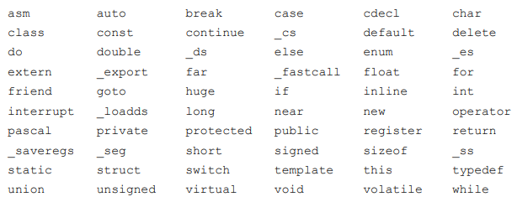
Obs.: Citar fonte em: http://wiki.inf.ufpr.br/maziero/lib/exe/fetch.php?media=ofcomp:apostila_c_-_ctm_caxias.pdf – Pg. 16

Tipos de Dados Básicos
Independentemente da linguagem de programação, os programas de computador, na sua essência, estão quase sempre trabalhando com dados. Eles recebem, podem manipular e devolver dados durante a execução do programa. Na linguagem C, os dados podem ser contidos dentro de variáveis, onde estes podem ser alterados a qualquer momento, ou constantes, onde o dado permanecera o mesmo até o fim da execução do programa. Para criar os identificadores a fim de manipulá-los, é necessário antes saber qual o tipo de dado que se espera, podendo ser um dos tipos a seguir:
Tipo de Dado | Definição | Espaço | Escala
Char | Caracteres | 1 Byte | -128 a +127
Int | Valores inteiros | 2 Bytes | -32768 a +32767
Float | Valores de ponto flutuante | 4 Bytes | 3.4e⁻³⁸ a 3.4e⁺³⁸
Double | Valores reais | 8 Bytes | 1.7e⁻³⁰⁸ a 1.7e⁺³⁰⁸
Void | Nenhum valor | Nenhum | Nenhum
Obs.: Revisar a tabela e citar fonte em: https://www.ime.usp.br/~slago/slago-C.pdf

Tipos de Dados Modificados
Além dos tipos de dados básicos, a linguagem C também implementa dois modificadores. Quando o modificador utilizado for o unsigned, o bit localizado mais à esquerda do valor, que nos tipos básicos identifica se o valor é positivo ou negativo, pode ser usado para guardar um valor binário do número. Os tipos com esse modificador podem guardar valores maiores que os tipos básicos de dados, mas só são aceitos valores inteiros. O outro modificador, conhecido como long, quando utilizado aumenta o espaço que tipo pode aceitar, sendo assim, permite valores maiores que os usuais.
Tipo de Dado | Espaço | Escala
Unsigned Char | 1 Byte | 0 a 255
Unsigned Int | 2 Bytes | 0 a 65535
Long Int | 4 Bytes | −2.147.483.648 a +2.147.483.647
Unsigned Long Int | 4 Bytes | 0 a 4.294.967.295
Long Double | 10 | 3.4e⁻⁴⁹³² a 1.1e⁺⁴⁹³²
Obs.: Revisar a tabela e citar fonte em: https://www.ime.usp.br/~slago/slago-C.pdf

Struct
Ao definir os dados, respeitando os tipos em C, que irão compor o programa, nem sempre é uma tarefa pratica armazená-los em variáveis escalares, quando estes são partes de um conjunto de dados que compõem um objeto do mundo real. Neste caso, a linguagem C oferece o recursos das structs. Estas podem ser classificadas como variáveis que são compostas por diversas variáveis dos tipos de dados da linguagem. Para aqueles que estão familiarizados com o paradigma de programação orientado a objetos, o conceito e implementação da struct de certa forma se assemelha as classes, entretanto, com algumas limitações da linguagem.
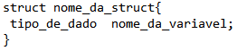

Exemplos
Exemplo de código “Hello World” feito em C:
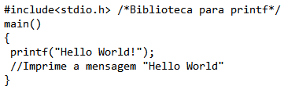

Exemplo de código feito em C para declaração de variável:
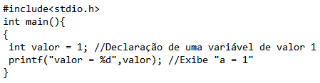

Exemplo de código feito em C para entrada e saída de dados:
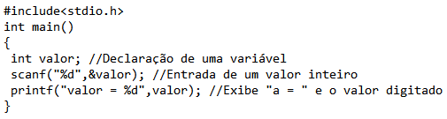
Exemplo de código feito em C para a criação de uma struct:
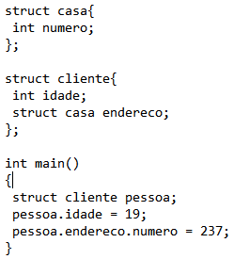

Ponderações Finais
A linguagem C é de fato revolucionaria dentro de seu tempo. Apesar de ter sido lançada há mais de 40 anos, continua sendo uma das mais importantes de todas as linguagens. Podemos facilmente listar os fatos que contribuem para que essa linguagem veterana continue popular mesmo com o surgimento de tantas linguagens de programação em todos esses anos. Entretanto, ainda não foi inventada uma linguagem de programação universal, no sentido de agradar a todos os gostos. Por isso, existem também pontos negativos que afetam a linguagem C, assim como afetam a outras linguagens e que devem ser explorados por quem desejar programar.

Aspectos Positivos
A linguagem C tem como grande ponto positivo a sua eficiência e simplicidade. Aliado a isso, possui também recursos para controlar a memória da máquina em uso, características que fazem da linguagem C a preferida para desenvolvedores de sistemas operacionais de vários tipos.
A possibilidade de reutilização de códigos e a portabilidade, algo que nem todas as linguagens oferecem, é também um dos pontos positivos do C, pois assim evita o disperdi cio de tempo em codificar algo que já existe em outros projetos, ao mesmo tempo em que não será necessário lançar versões de acordo com o sistema operacional.

Aspectos Negativos
A sintaxe dos códigos, em muitos dos casos observados, nem sempre é de fácil compreensão para aqueles que se depararem com o código fonte pela primeira vez. Este aspecto está fortemente ligado ao paradigma de programação estruturado, sendo que pode ser constatado também em outras linguagens de mesmo paradigma.
A linguagem C não possui nativamente o coletor de lixo (Garbage Collection). Recurso popular da linguagem Java, o coletor tem a função de remover uma variável declarada no programa e que ao longo da execução não for mais utilizada, evitando assim o desperdício de memória da máquina. Como C não possui esse recurso, é necessário recorrer a bibliotecas da linguagem.
ftp://ftp.ufv.br/dma/tutoriais/c%2B%2B/introd_ling_c.pdf
https://www.ime.usp.br/~slago/slago-C.pdf
http://wiki.inf.ufpr.br/maziero/lib/exe/fetch.php?media=ofcomp:apostila_c_-_ctm_caxias.pdf

